2008-2009 EĞİTİM-ÖĞRETİM YILI ULA ATATÜRK İLKÖĞRETİM OKULU
8-A SINIFI FEN VE TEKNOLOJİ DERSİ II.DÖNEM II.YAZILI SORULARI
Aşağıdaki çoktan seçmeli soruları cevaplayınız.
(10 x4=40 puan)
1- Aşağıdaki ifadelerden hangisi yanlıştır?
A)Isı bir enerji türüdür.
B)Aynı maddeden yapılmış farklı kütleli iki cismin öz ısıları aynıdır.
C)Isının akış yönü soğuktan sıcağa doğrudur.
D)Isı alan maddelerin sıcaklığı yükselir.

2- İbrahim Öğretmen suyun içine 0⁰ C de 40 gr buz koymuştur. Buzun tamamen erimesi için suyun buza ne hadar enerji vermesi gerekir? Lbuz:80 cal g

A) 1600 ⁰C B) 2400 ⁰ C
C) 3200 ^{O} C D) 3600 ^{O} C

3- Titreşen bir telin;

I. Boyu kısaldıkça ses incelir.
II. Frekansı arttıkça ses incelir.
III. Kalınlığı artıkça ses incelir.
Yukarıdaki bilgilerden hangileri doğrudur?
A) I ve II B) Yalnız II C) I, II ve III D) Yalnız III

4-Ses ile ilgili aşağıdaki bilgilerden hangisi yanlıştır?
A)Katı, sıvı ve gaz ortamlarında dalgalar halinde yayılır.
B)Ses dalgalarının hızı ışık hızından azdır.
C)Sesin oluşabilmesi için mutlaka bir titreşim olmalıdır.
D)Ses; havada, katı ve sıvılarınkinden daha hızlı yayılır
5-

“Yüksüz bir atomun en dış enerji düzeyindeki elektron sayısı,o atomun periyodik cetveldeki gurubunu belirler.”
Atom | Elektron Dağılımı
X | 2 8 2
Y | 2 8 8 1
Z | 2 8 8 2
T | 2 8 8
Buna göre tabloda elektron dizilişi verilen atomlardan hangileri aynı gurupta yer alır.
A)Y ve Z B)X ve Z C)Y ve T D)X ve T

6- Dakikada 40 kalori veren bir ısıtıcı ile erime sıcaklığındaki 10 gr buzun tamamen erimesi kaç dakika sürer?
(Le_{buz}=80 kalori/gr)

A)2 B)10 C)20 D)50

7- C₂H₅OH + Xo₂ 2CO₂ + YH₂O
Tepkimesinde yer alan x ve y katsayıları aşağıdakilerden hangisinde doğru verilmiştir?
X y
A) 3 5
B) 3 3
C) 7/2 5
D) 7/2 3

8- Sıcaklıkları farklı iki madde ısıca yalıtılmış bir ortamda bir araya getirilip bir süre beklendiğinde aşağıdakilerden hangisinin gerçekleşmesi mümkün değildir?

A)Birinin sıcaklığı artar,diğerinin değişmez
B)Birinin sıcaklığı azalır,diğerinin değişmez
C)Birinin sıcaklığı artar,diğerinin azalır
D)İkisinin de sıcaklığı artar

9- Bir maddenin buharlaşma ısısı ile ilgili;
I.Sıvının türüne bağlıdır
II.Sıvının kütlesine bağlıdır
III.Ayırd edici bir özelliktir
Yargılarından hangileri doğrudur?
A)Yalnız I B)Yalnız III
C)I ve II D)I ve III

10- Tülin ,erime sıcaklığındaki 5 gr X katısına bir miktar ısı vererek tamamen erimesini sağlıyor.Aynı katıya ait aynı sıcaklıktaki 10 gr örneği tamamen eritmek için;
I.Aynı ısıtıcıyla 2 katı kadar süre ısıtmak
II.Isıtıcı şiddetini 2 katına çıkararak eşit süre ısıtmak
III.Isıtıcı şiddetini yarıya düşürerek 2 katı kadar süre ısıtmak

İşlemlerinden hangilerini tek başına uygulayabilir?
A)Yalnız I B)Yalnız III
C)I ve II D)II ve III

B- Aşağıdaki boşlukları uygun kelimelerle doldurunuz.(20 puan)
1..........................+ H₂O Glikoz + ………
Klorofil

2.Kendi besinini kendisi sağlayan canlılara ......................denir.
3.Erime sıcaklığındaki 1 gr saf katı maddeyi sıvı hale geçiren ısıya ........................................... denir.
4.Bir ses dalgasının enerjisi ..........................ile ilgilidir.
5.Frekans birimi ........................................’dir.
6.Sulu çözeltilerinde hidrojen iyonu (H⁺) oluşturan maddeler .......................... özellik taşır.
7.Metal,ametal atomları arasında ................................. oluşur.
8. Bazın pH değeri …………………………arasındadır.
9. Sobanın sıcaklığı 400 ⁰C ye ulaştığında üzerine koyduğumuz çaydanlıktaki su …….⁰Cde kaynar.
10.…………………,frekansı 20.000 Hz’den büyük olan ses dalgalarına denir.
C- AŞAĞIDAKİ CÜMLELERDE DOĞRU OLANLARIN BAŞINA “D”YANLIŞ OLANLARA “Y” YAZIN ( 10 puan)
( )1.Ametaller elektron vererek katyon haline gelir.
( )2.Kalsiyum atomu ile kükürt atomu arasında kovalent bağ oluşur.
( )3.Demirin paslanması bir yanma tepkimesidir.
( )4.Ses sıcak havada soğuk havadan daha hızlı yayılır.
( )5.Ses yüksekliği,sesleri ince veya kalın hissetmemize neden olan ses özelliğidir.
( )6.Eşit kütleli farklı maddeler farklı miktarlarda ısı alarak aynı sıcaklığa ulaşırlar.
( )7.Madde erime sürecinde aldığı ısının tamamını donarken geri verir.
( ) 8. Asitleri metal kaplarda saklamalıyız.
( )9. Besin zincirinin ilk basamağını tüketiciler oluşturur.
( )10. Fotosentez olayında besin ve oksijen üretilir.
D-Aşağıdaki klasik soruları cevaplayınız.

- ( 10 puan)

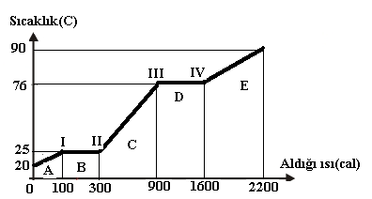

Yukarıdaki grafik 100 gramlık bir X katısının sıcaklık ısı grafiğidir.

Aşağıdaki soruları grafikten yararlanarak cevaplayınız.
- Maddenin donma ve kaynama sıcaklıkları kaçar ºC’dir?

- Maddenin A,B,C,D ve E bölgelerindeki fiziksel halleri nedir?
A: B: C: D: E: Madde hangi bölgede en düzenli haldedir?

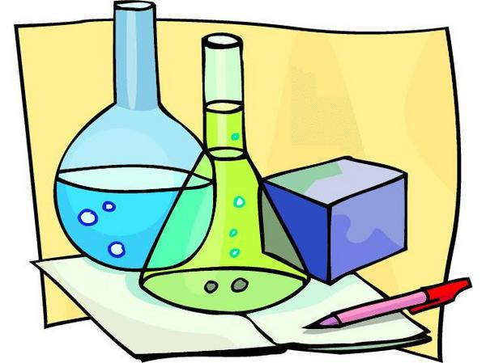
2- Asitlerin özelliklerinden beş tanesini yazınız?( 5 puan)

3- Aşağıda erime ve kaynama sıcaklıkları verilen maddeler oda sıcaklığında (25⁰C) hangi fiziksel halde bulunur? ( 5 puan)
Madde | Erime Sıcaklığı (⁰C) | Kaynama Sıcaklığı (⁰C)
A | —100 | —50
B | 40 | 120
C | 10 | 60

A:------------- B:---------------- C:-------------.

4- Bir gemiden denizin dibine gönderilen sesin yankısı 4 saniye sonra duyulmaktadır.
Sesin sudaki hızının 1435 m/s olduğuna göre denizin derinliği kaç metredir? ( 5 puan)

5-( 5 puan)
9X + 2NO 6Al₃O₄ +N₂+ 5/2 O₂ denkleştirilmiş olan denklemde

a) X nedir?

b)Girenlerdeki Al, O ve N atomlarının sayısı kaçtır?

BAŞARILAR DİLERİM
GÜLŞEN ÇAYBAŞI
FEN VE TEK.ÖĞRT.

